|  |  |
| --- | --- |
| Gerb-BMSTU_01 | **Министерство науки и высшего образования Российской Федерации**  **Федеральное государственное бюджетное образовательное учреждение**  **высшего образования**  **«Московский государственный технический университет**  **имени Н.Э. Баумана**  **(национальный исследовательский университет)»**  **(МГТУ им. Н.Э. Баумана)** |

ФАКУЛЬТЕТ «Информатика и системы управления» (ИУ)

КАФЕДРА «Информационная безопасность» (ИУ8)

Отчёт

по лабораторной работе № 1

по дисциплине «Электротехника и схемотехника»

**Тема: «Статическая и динамическая индикация»**

Вариант 1

Выполнил: Антипов И.С.,

студент группы ИУ8-63

Проверил: Ковынёв Н.В.,

преподаватель каф. ИУ8

г. Москва,

2021 г.

# Цель работы

Изучить принципы управления одноразрядными и многоразрядными семисегментными цифровыми индикаторами.

# Теоретическая часть

## Статическая индикация

Способ статической индикации заключается в постоянной подсветке индикатора от одного источника информации, т.е. каждый из цифровых индикаторов блока индикации постоянно подключен через собственный преобразователь кода (дешифратор) к собственному источнику информации (например, счетчику). Достоинством статической индикации является простота схемы. К недостаткам относятся большие аппаратурные затраты, необходимость большого числа выводов к многоразрядным индикаторам (для восьмиразрядного — 65 выводов), большого числа дешифраторов и, если требуется, буферных устройств. Кроме того, поскольку все разряды индикатора действуют одновременно, то и для светодиодных индикаторов потребляется большая мощность. Индикаторы, применяемые для статической индикации, бывают с общим анодом и общим катодом.

## Динамическая индикация

Сущность динамической индикации заключается в поочерёдном циклическом подключении каждого индикатора к источнику информации через общую цепь преобразования кода. Достоинство способа заключается в экономии микросхем преобразователей кода и соединительных проводов. Последнее является весьма существенным при удалении блока индикации от источника информации. Преимущества этого способа особо ощутимы при числе индицируемых знаков, большем 4…6.

## Динамическая индикация с последовательной выборкой элементов знака.

Принцип работы схемы индикации с последовательной выборкой элементов знака заключается в том, что генератор импульсов частотой fp, совместно со счетчиком DD7 генерирует двоичный код, который после дешифрации цифр DD8 последовательно возбуждает и синтезирует цифры от 0 до 9 параллельно на всех знакоместах.

# Практическая часть

* Задание 1

1. Задание 1

|  |  |  |
| --- | --- | --- |
| Вариант | Отображаемая информация, в десятичном коде | Цвет семисегментных индикаторов |
| 1 | 4325 | красный |

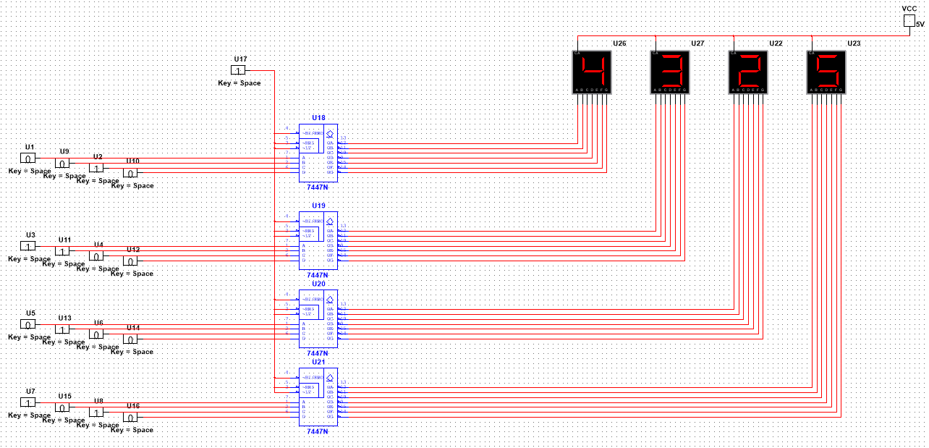

1. Схема для исследования статической индикации на четырех одноразрядных семисегментных индикаторах с общим анодом

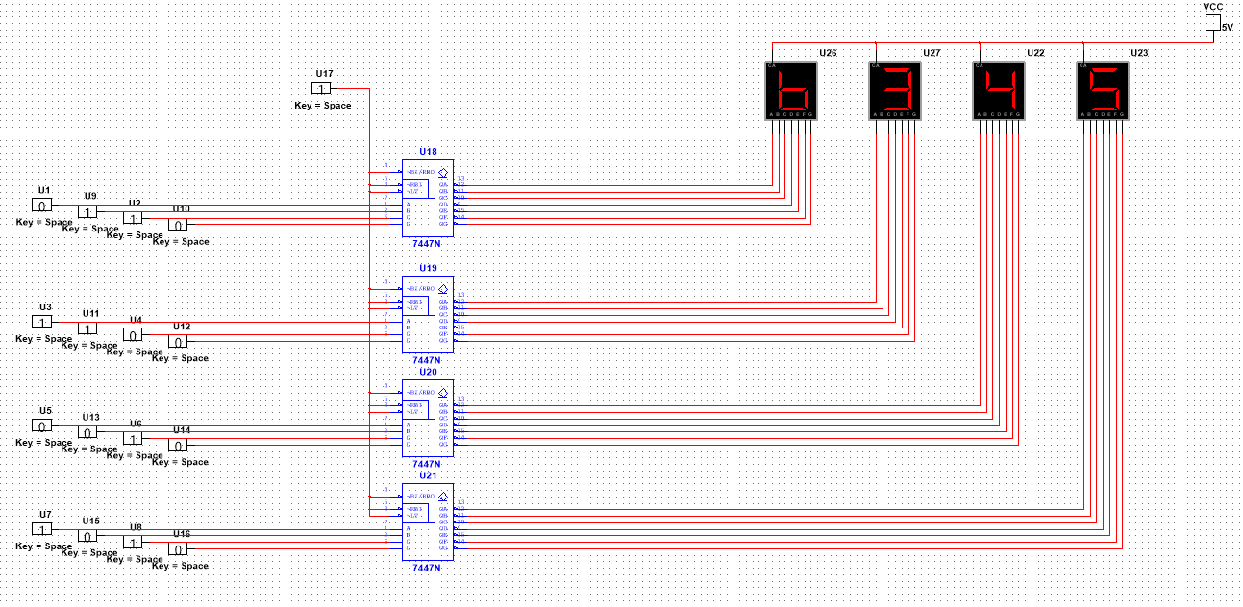

1. Проверка схемы

* Задание 2

1. Задание 2

|  |  |  |
| --- | --- | --- |
| Вариант | Отображаемая информация, в десятичном коде | Цвет семисегментных индикаторов |
| 1 | 7483 | желтый |

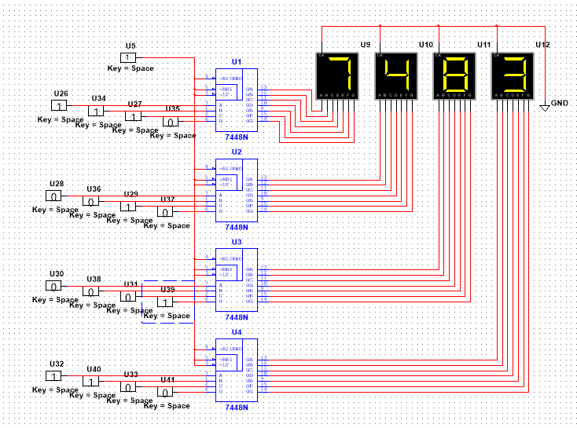

1. Схема для исследования статической индикации на четырех одноразрядных семисегментных индикаторах с общим катодом

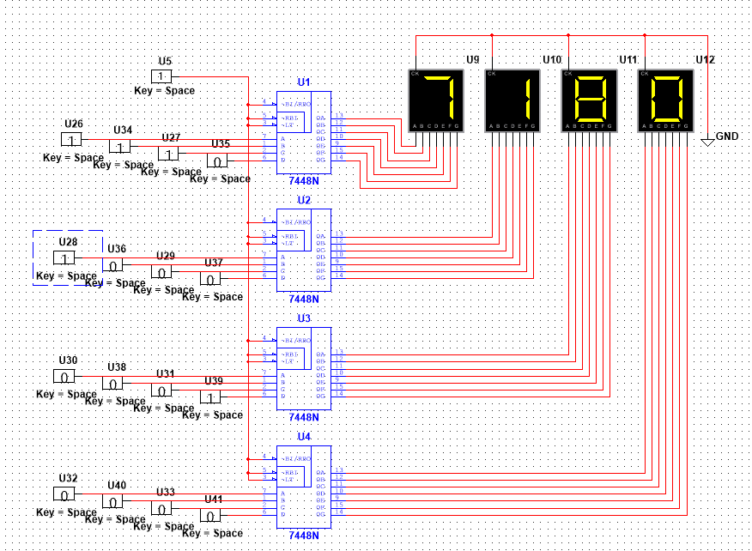

1. Проверка схемы

* Задание 3

1. Задание 3

|  |  |  |  |
| --- | --- | --- | --- |
| Вариант | Отображаемая  информация, в десятичном коде | Цвет семисегментных индикаторов | Значение Vcc (В) |
| 1 | 8375 | оранжевый | 5 |

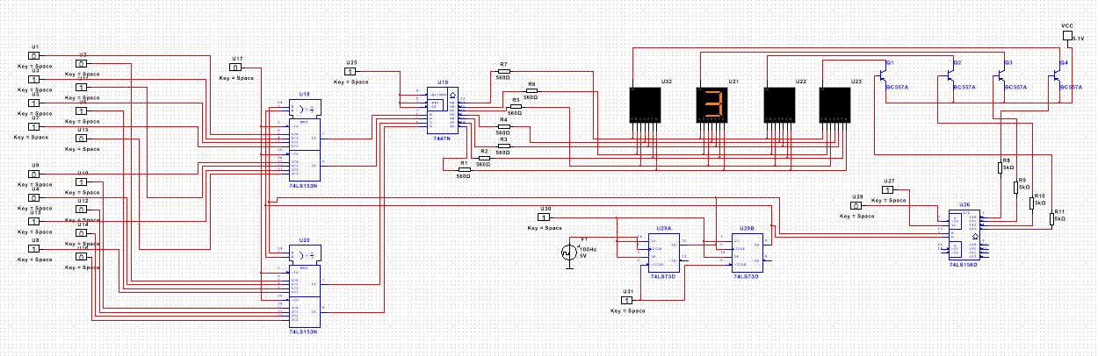

1. Схема для исследования динамической индикации на четырехразрядном семисегментном индикаторе с общим анодом

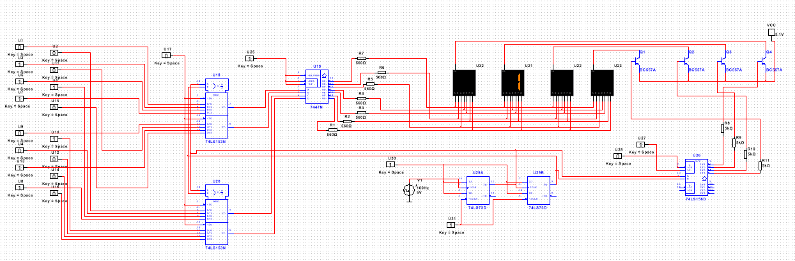

1. Проверка схемы

* Задание 4

|  |  |  |
| --- | --- | --- |
| Вариант | Отображаемая информация, в десятичном коде | Цвет семисегментных индикаторов |
| 1 | 2543 | зеленый |

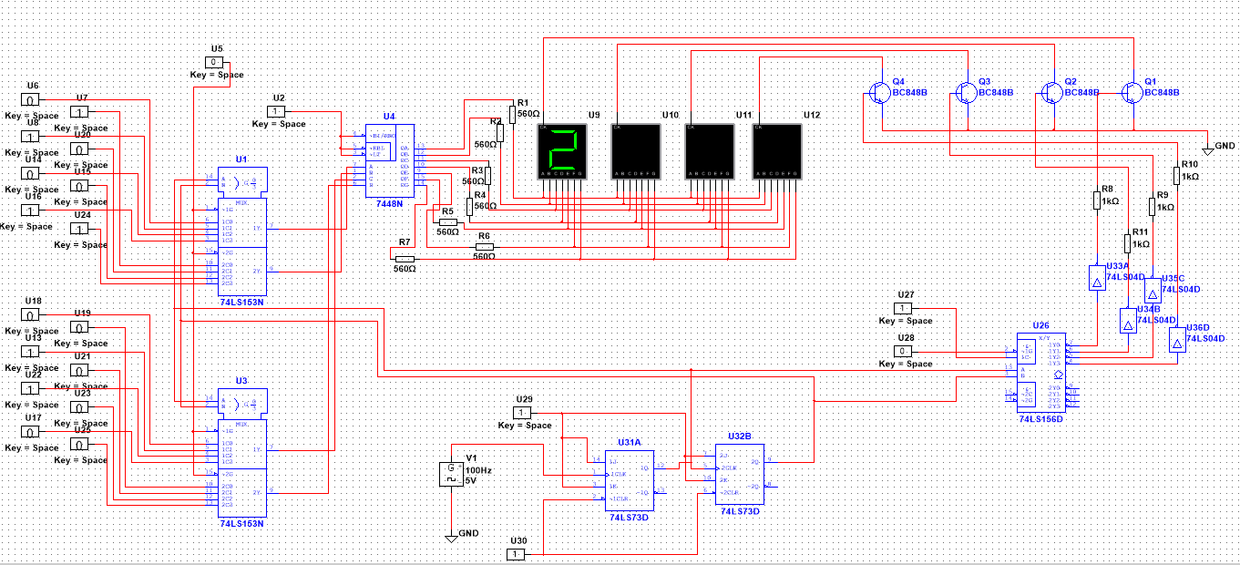

1. Схема для исследования динамической индикации на четырехразрядном семисегментном индикаторе с общим катодом

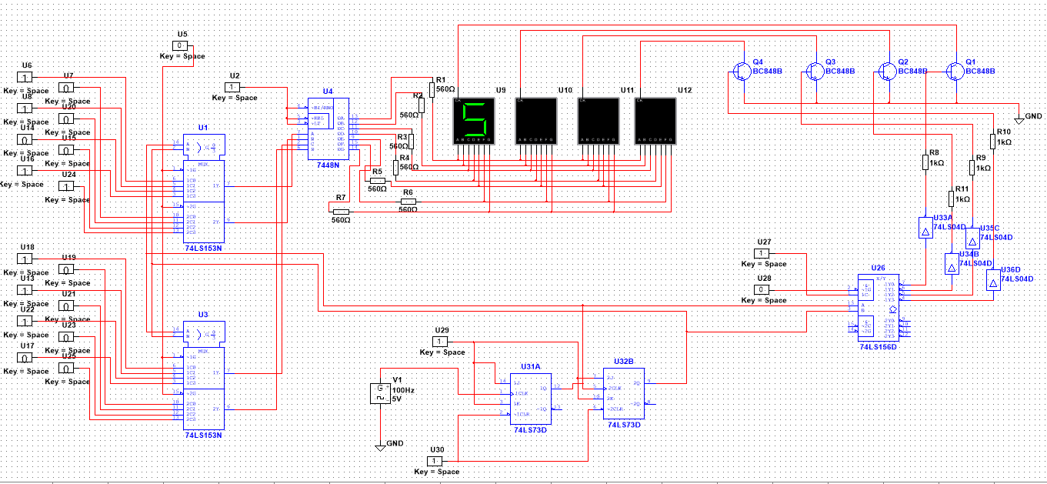

1. Проверка схемы

# Выводы

Динамическая индикация имеет преимущество перед статическим. Поскольку информация отображается не во всех разрядах индикатора сразу, а поочерёдно, в каждый момент времени только в одном разряде, а т.к. зрение инерционно, необязательно чтобы все элементы изображения светились непрерывно и одновременно. Если с достаточно высокой частотой последовательно переключаться от отображения одного разряда к следующему, а когда будет достигнут последний разряд индикатора, снова переходить к отображению первого, то глазом это будет восприниматься так, как если бы каждый разряд отображал информацию статично. Поэтому динамическая индикация позволяет во много раз сократив требуемое для подключения количество выводов.